新型扭矩测量设备
- 设备简介：
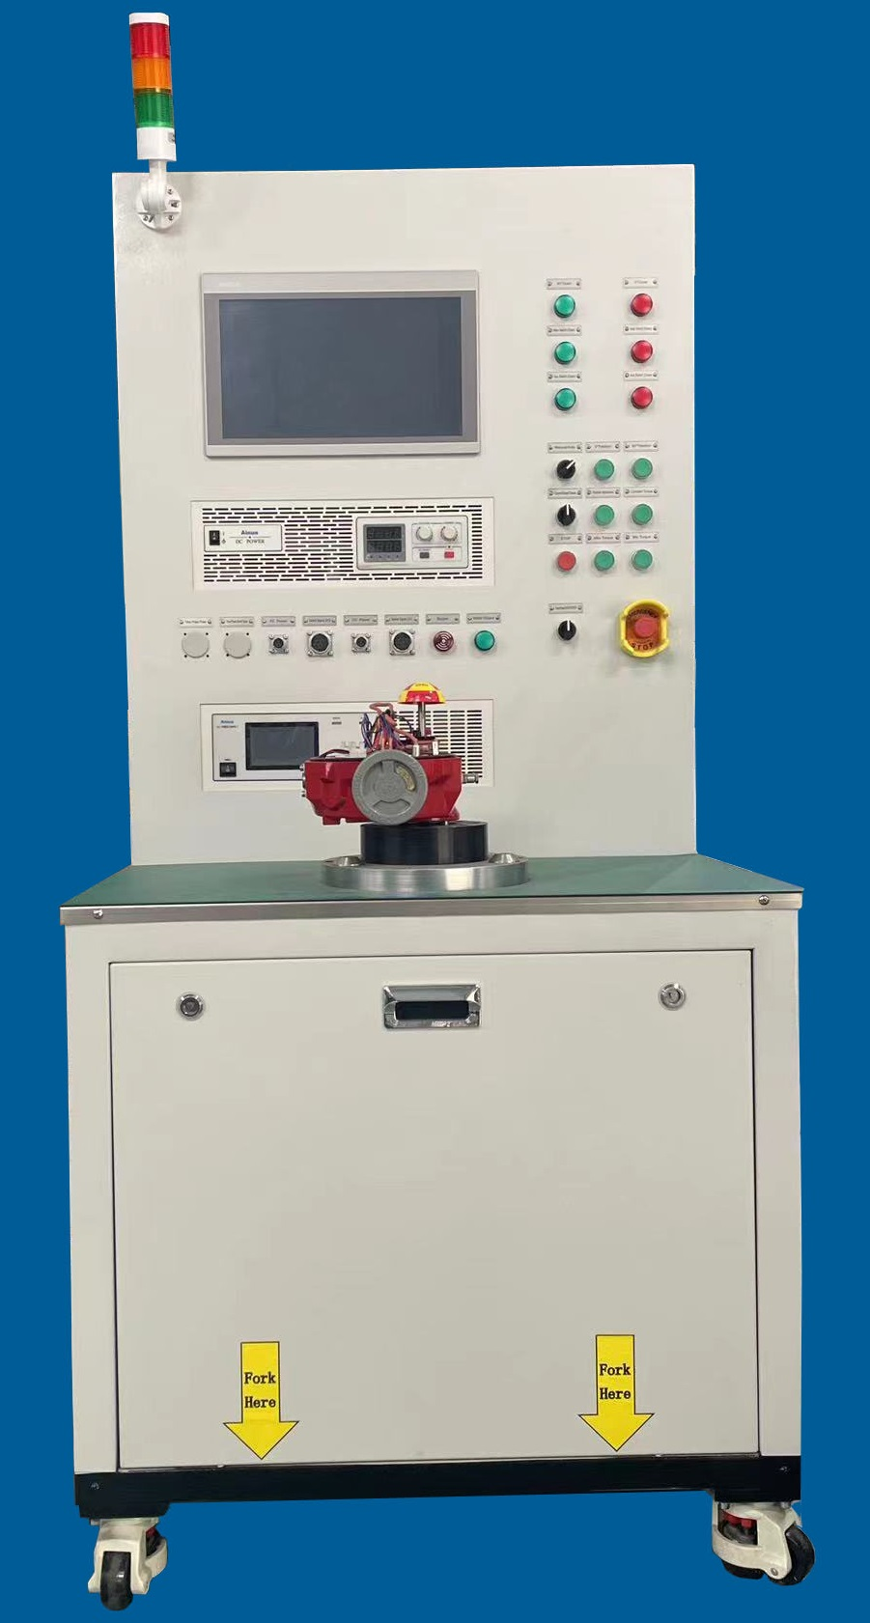
与传统采用磁粉制动器作为扭矩负载不一样，本系统采用伺服电机作为可变扭矩负载输出，具有高精度，稳定性强，易调节，免维护等特点，同时还能实时监测和记录开关全行程内的角度位置。
- 设备组成：
- 扭矩输出单元
- 扭矩测量单元
- 产品驱动单元
- 产品接口单元
- 测控系统
- 适用范围：
适用于各种通用阀门的驱动装置（电动或气动）和齿轮箱等各种机械传动装置的扭矩测试检验和寿命试验扭矩疲劳测试
- 技术参数；
序号 | 技术规格 | 技术参数
1 | 设备外形尺寸 | 1100mm*850mm*1800mm（可定制）
2 | 扭矩测量范围 | 100/300/500/1000/2000/3000/5000NM
3 | 工作转速 | 根据适配减速比计算，适用于低转速工作
4 | 传感器精度 | ≤0.5%FS
5 | 法兰接口 | F07,F10,F12,F14,F16或定制
6 | 工作环境温度 | -20℃~+85℃

- 设备特点
- 具有一键回原点功能，不需要人工反复调整零点位置；
- 可设定扭矩目标值，实时扭矩大小输出，超扭矩自动停止检测和报警；
- 具有全工业级设计、采用数字化技术、抗干扰能力强、精度高、免维护，寿命长等优点；
- 实时输出开关打开或关闭的角度位置；
- 中文/英文双界面；
- 可自动生成检测报告单并实时打印报告单
- 扭矩输出及测量单元介绍
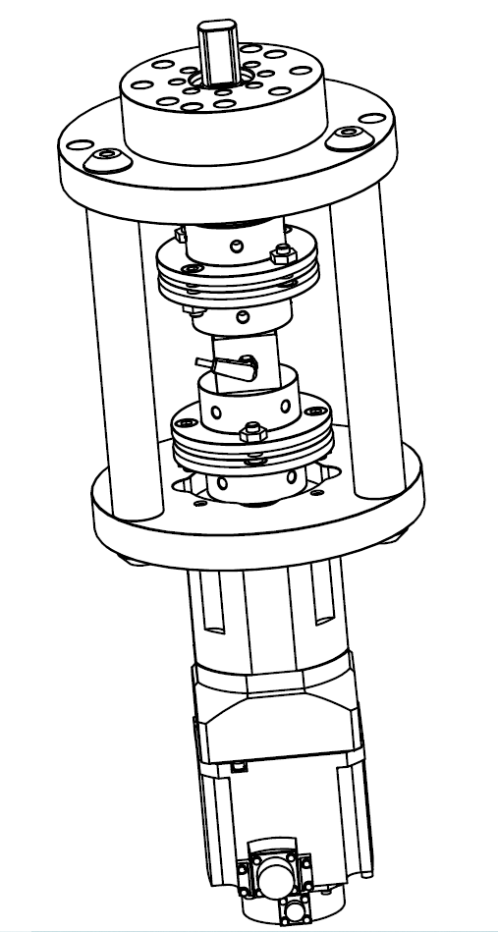
产品连接
产品底座
传力杆（3处）
上联轴器
扭矩传感器
联轴器螺钉
下联轴器
联轴器板簧片
减速机
伺服电机

- 软件界面
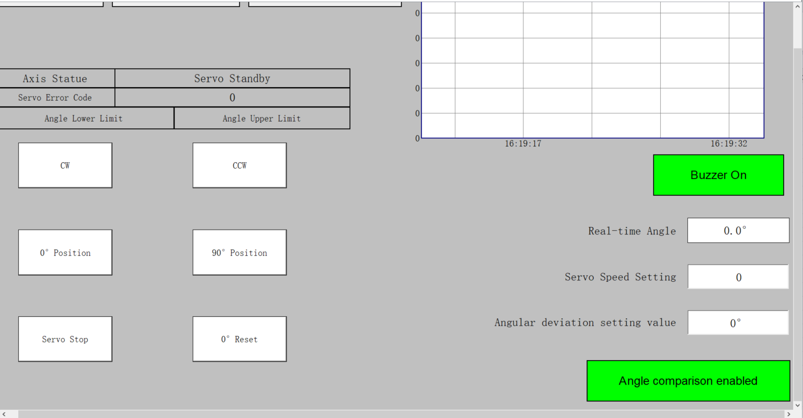

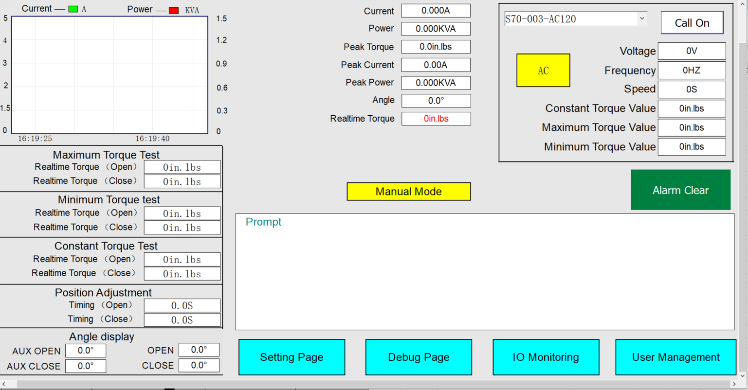

设备类型  参数 | 传统扭矩测试设备 | 新型扭矩测试设备
制动方式 | 磁粉或者磁滞 | 伺服电机+控制器+减速机
工作原理 | 采用磁粉作介质，在通电情况下工作介质磁粉在磁力线作用下形成磁粉链，把内转子、外转子联接起来，从而达到传递，制动扭矩的目的。 | 采用伺服电机，在扭矩模式下通过PID控制电机的扭矩输出，从而达到传递，制动扭矩的目的
测量单元 | 扭矩传感器 | 扭矩传感器
优点 | 输出扭矩高，转速高，适合范围大 | 输出扭矩精度高，线性度好，热量低，维护成本低，能实时检测开关角度
缺点 | 输出扭矩精度差，维护成本高（需定期换磁粉）  发热量大，对材料耐磨和耐热性要求高  不能实时检测开关角度 | 输出扭矩与转速成反比，不适合高转速
- 与传统扭矩测试设备对比

